出國報告（出國類別：參加國際會議）

出席2010年國際工程聯盟
期中會議報告

服務機關：行政院公共工程委員會
姓名職稱：何育興簡任技正
派赴國家：加拿大渥太華
出國期間：99年6月21日至6月25日
報告日期：99年9月23日

目次
一、前言………………………………………………………………3
二、國際工程認許及國際工程聯盟會議背景介紹…………………4
三、會議開會情形……………………………………………………8
四、插曲－巧遇渥太華20年來最大地震…………………………14
五、心得與建議………………………………………………………15
六、附錄
（一）各國代表團團員名冊
（二）2010 IEA期中會議議程及內容
（三）我國代表團於會中簡報資料
一、前言
專業人士跨國移動在WTO中是一個極重要議題，在知識經濟及技術服務的國際化大趨勢下，工程專業資格的相互認許（依據WTO服務業貿易總協定GATS第7條），成為各國邁向國際化與專業人士進軍國際工程市場的重要關鍵。
為使專業技師跨國執業，在國際間專業工程師資格之認定，目前有「國際工程師流通論壇（Engineers Mobility Forum, EMF）」、「亞太工程師（APEC Engineer）」及「歐洲工程師聯盟（FEANI）」等三大系統，我國工程界經過多年努力，已於2005年6月17日順利加入APEC Engineer組織，更於2009年6月17日順利成為EMF之正式會員。
此外，專業工程師資格之認定亦與工程教育之養成密切相關，各國工程專業組織為擴大交流，整合工程學術界及實務界之意見，邀集國際間與工程教育相關之組織（包括「華盛頓協議（Washington Accord）」、「雪梨協議（Sydney Accord）」、「都柏林協議（Dublin Accord）」）及工程執業相關之組織（包括「EMF）」、「APEC Engineer」、「國際工程技術士流通論壇（Engineering Technologists Mobility Forum, ETMF）」等六種國際組織集合成為「國際工程聯盟（International Engineering Alliance ,IEA）」，每兩年由聯盟成員票選由其中一個會員國主辦召開「國際工程聯盟會議（International Engineering Alliance Meetings, IEAM）」雙年會，在雙年會的中間則會於一個選定會員國舉行期中研討會議。去年2009IEAM雙年會由日本主辦，前年2008IEA期中研討會議由新加坡主辦。
今年2010 IEA期中研討會議由加拿大工程師學會（The Engineers Canada）主辦，共有23國代表團、80位各國代表參加。「APEC Engineer」及「EMF」部分，我國由「中華台北亞太工程師暨國際工程師監督委員會」組團參加；「Washington Accord」部分，我國由「中華工程教育學會」組團參加。
本報告內容係敘述國際工程認許及國際工程聯盟會議背景介紹、參加本次會議開會情形，並提出心得與建議，供相關單位人員參考。
二、國際工程認許及國際工程聯盟會議背景介紹
工程專業資格國際間相互認許之議題，濫觴於1989年，由美國工程及技術教育認證委員會（ABET）於美國首府華盛頓召開會議，邀請包括加拿大、英國、愛爾蘭、澳洲、紐西蘭等共同簽署「華盛頓協議（Washington Accord,WA）」，就各參與會員國之工程教育認證機構所認證之工程教育學程具備「實質相等（Substantial equivalence）」者，可以相互承認。至2010年，WA正式會員國共有澳洲、加拿大、台灣（中華台北）、香港、愛爾蘭、日本、韓國、馬來西亞、紐西蘭、新加坡、南非、英國、美國等13國，準會員國有德國、印度、巴基斯坦、俄羅斯、斯里蘭卡、土耳其等6國。
除上述工程教育資格之相互認許外，在工程師執業資格之相互認許國際間亦開始於1990年代開始討論，1996年由澳洲提出在APEC架構下之「促進專業工程師流通計畫」（即所謂「APEC Engineer Project」），由7個APEC會員經濟體澳洲、加拿大、紐西蘭、香港、日本、韓國、馬來西亞正式發起成立「亞太工程師協調委員會（APEC Engineer Coordinating Committee）」，自2000年起運作「亞太工程師組織（APEC Engineer Framework）」，至2010年共有澳洲、加拿大、台灣（中華台北）、香港、印尼、日本、韓國、馬來西亞、紐西蘭、菲律賓、俄羅斯、新加坡、泰國、美國等14個正式會員國。
在另一方面，以英、美為首之「華盛頓協議（WA）」會員國（特別是英國、愛爾蘭、南非等非APEC會員經濟體），亦同時積極推動所謂「國際專業工程師註冊（International Register of Professional Engineers, IntPE）」，由「華盛頓協議WA」8個會員國自1995年發起組成了「國際工程師流通論壇（Engineers Mobility Forum, EMF）」組織，並自2001年開始運作，目前共有澳洲、加拿大、台灣（中華台北）、香港、印度、愛爾蘭、日本、韓國、馬來西亞、紐西蘭、新加坡、南非、斯里蘭卡、英國、美國等15個正式會員國，準會員國有孟加拉1國。
有關APEC Engineer、EMF、Washington Accord三個國際組織之參與國比較表如下表1，另APEC Engineer與EMF有許多標準相同或相似，二者間最主要差距在於EMF正式會員必須同時是WA正式會員或準會員，其比較表如下表2：

表1：APEC、EMF、WA三個國際組織之參與國比較表
國家或經濟體 | APEC Engineer | EMF（Int PE） | Washington Accord
1.澳洲 | 2000 | 2001 | 1989
2.汶萊
3.加拿大 | 2000 | 2001 | 1989
4.智利
5.中國
6.香港 | 2000 | 2001 | 1995
7.印尼 | 2001
8.日本 | 2000 | 2001 | 2005
9.韓國 | 2000 | 2001 | 2007
10.馬來西亞 | 2000 | 2001 | 2009
11.墨西哥
12.巴布亞紐幾內亞
13.祕魯
14.紐西蘭 | 2000 | 2001 | 1989
15.菲律賓 | 2001
16.俄羅斯 | 2010
17.新加坡 | 2005 | 2007 | 2006
18.中華台北 | 2005 | 2009 | 2007
19.泰國 | 2003
20.美國 | 2001 | 2001 | 1989
21.越南
22.孟加拉 |  | 2003(P)
23.德國 |  |  | 2003(P)
24.印度 |  | 2009 | 2009 (P)
25.愛爾蘭 |  | 2001 | 1989
26.斯里蘭卡 |  | 2007 | 2007(P)
27.南非 |  | 2001 | 1999
28.英國 |  | 2001 | 1989
29.土耳其 |  |  | 2010(P)
30.巴基斯坦 |  |  | 2010(P)
註：欄位內為各國加入年份，(P)表示其為準會員國，編號1至21為APEC會員體
表2：APEC Engineer與EMF之內容比較表
APEC Engineer | EMF （Int PE） | 備註
1996年由APEC領袖會議發起 | 1995年由Washington Accord簽約國發起
2000年開始運作 | 2001年開始運作
成立宗旨：  促進亞太地區專業工程師跨境執業 | 成立宗旨：  促進全球專業工程師跨境執業 | EMF以全球為範圍，APEC Engineer限亞太地區
資格要求：  - 取得經認證之工程學位  - 具有各該國註冊之獨立執業資格 | 資格要求：  - 取得經Washington Accord正式會員國或準會員國認證之工程學位  - 具有各該國註冊之獨立執業資格 | 資格要求相似，惟EMF之學歷要求較嚴
經歷要求：  - 畢業後具有7年工程經驗且其中2年須曾負責重要專案工程  - 每年取得一定之持續專業進修發展時數 | 經歷要求：  - 畢業後具有7年工程經驗且其中2年須曾負責重要專案工程  - 每年取得一定之持續專業進修發展時數 | 經歷要求相同
近年來國際間在討論專業工程師之教育及執業相互認許議題之同時，也逐漸開始討論到次階層之「工程技術士（Engineering Technologist）」及「工程技術員（Engineering Technician）」等技職教育與執業資格之相互認許，於是分別於2001年簽署「雪梨協議（Sydney Accord, SA）」（有關受三年制技職教育訓練之Engineering Technologist資格認許）、2002年簽署「都柏林協議（Dublin Accord, DA）」（有關受二年制技職教育訓練之Engineering Technician資格認許），並於2003年成立「國際工程技術士流通論壇（Engineering Technologist Mobility Forum, ETMF）」。
「華盛頓協議（WA）」、「雪梨協議（SA）」、「都柏林協議（DA）」、「國際工程師流通論壇（EMF）」、「亞太工程師（APEC Engineer）」、「國際工程技術士流通論壇（ETMF）」等6個組織，自2001年起（SA、DA、ETMF自2003年起），約定每兩年（2001、2003、2005、2007…）共同召開「國際工程會議IEM」雙年會（Biennial meeting），2007年於美國華府召開之IEM大會中，WA、SA、DA、EMF、APEC Engineer、ETMF等6個組織決議成立一共同聯盟，稱為「國際工程聯盟（International Engineering Alliance, IEA）」，IEA之秘書處設在紐西蘭工程師學會（IPENZ）。雙年會之中間年（2002、2004、2006、2008、2010…）則召開期中研討會（Interim Meeting），2008年在新加坡舉行之期中研討會名稱為「國際工程聯盟期中會議IEA Interim Meeting」，2009年在日本京都召開之雙年會名稱亦改為「國際工程聯盟會議IEAM」，。
至於成員包含31個歐盟國家之「歐洲工程師聯盟（FEANI）」，因歐洲工程師之養成及認證標準與「EMF」及「APEC Engineer」有較大差異，FEANI目前自成一個體系，其工程教育認證亦自成一個體系稱為ENAEE（European Network for Accreditation of Engineering Education），FEANI及ENAEE並非「國際工程聯盟」會議之正式參與組織，而屬觀察員，惟其均會列席雙年會及期中研討會，報告其進來之進展。
三、會議開會情形
（一）會議時間及地點：
2010年國際工程聯盟會議期中研討會係自6月21日至25日，於加拿大首府渥太華舉行。
（二）與會成員：
有23國代表團（澳洲、孟加拉、加拿大、德國、香港、台灣、印度、印尼、愛爾蘭、日本、韓國、斯里蘭卡、馬來西亞、紐西蘭、菲律賓、巴基斯坦、俄羅斯、新加坡、泰國、土耳其、英國、美國、南非）參加，來自世界五大洲，各國代表團成員共80人。
我國「中華台北亞太工程師暨國際工程師監督委員會」（下稱監督委員會）出席成員包括：監督委員會主任委員亞新工程顧問公司莫若楫董事長、監督委員會委員台灣營建研究院李咸亨院長、監督委員會余德銓執行長，政府單位由工程會何育興簡任技正參加。
我國「中華工程教育學會（IEET）」出席成員包括：IEET前理事長魏哲和教授、IEET秘書長台大陳延平教授、IEET副秘書長台大顏家鈺教授、交大邱碧秀教授、IEET國際關係處劉曼君博士及范千惠小姐等6人。
（三）會議時程：
6月21日：報到及大會開幕，並有三場研討，題目分別為「Transition to the new Graduate Attributes」、「Guidelines（Education）Inc. reviews and Biennial reporting」、「Future direction of the EMF inc trading names of the mobility agreements」。
6月22日：有四場研討，題目分別為「Guidelines（Mobility）Inc. reviews, biennial reporting, credit and benefit statement guidelines, assessment statement guidelines and good practice for CPD」、「IEA/ENAEE Liaison, Progress to date and way forward」、「Dealing with applications from existing Members and Signatories」、「Relationship with kindred bodies」。
6月23日：有四場研討，題目分別為「Evaluation of clauses on failure to meet obligations」、「Changes to Governing documents resulting from working group actions」、「IEA Countries at Risk」、「Website development-recording of accredited programs」（後兩場為原議程排在6月24日週四的研討，改為6月23日週三一併討論）。
6月24日：分別為「Joint Education and Mobility Forum-reporting back from existing Groups and common business issues from across all agreements」及business meeting of「Engineers Mobility Forum」、「APEC Engineer」、「Engineering Technologist Mobility Forum」、「Combined Sydney and Dublin Accord meeting」。
6月25日：business meeting of 「Washington Accord」，及大會閉幕「Closing session」。
（四）各日開會重點：
- 6月21日：
  - 第一場研討主題「Transition to the new Graduate Attributes」，各會員討論在2009日本京都會議所核定採用之第二版工程師畢業貢獻及專業能力版本，並考量以下四項事項：A.介紹說明修訂文件及研究採用文件後之產出；B.如有必要將新增訂版本；C.亞太工程師未來將參考本版工程師畢業貢獻及專業能力；D.文件的行銷未來將是一項重點。
  - 第二場研討主題「Guidelines（Education）Inc. reviews and Biennial reporting」，討論教育方針研討會所發表之草稿，提供會員複審程序及複審者之討論建議，並尋求同意支持。
  - 第三場研討主題「Future direction of the EMF inc trading names of the mobility agreements」，本篇報告由EMF主席草擬提出，重點在於討論EMF未來發展方向、如何拓展及名稱之適當性，儘管近年來EMF對於工程教育要求漸有放鬆趨勢，惟認為未來相關教育要求仍必須應與Washington Accord所相當。
- 6月22日：
  - 第四場研討主題「Guidelines（Mobility）Inc. reviews, biennial reporting, credit and benefit statement guidelines, assessment statement guidelines and good practice for CPD」，探討工程師流動方針所提及之審查原則、報告內容與有益的方向，並提供持續專業教育發展評估指針。
  - 第五場研討主題「IEA/ENAEE Liaison, Progress to date and way forward」，共有二項討論，其一為”Developing a Common Understanding of the Formation of a Professional Engineer”，另一為”IEA/ENAEE Liaison”。國際工程聯盟IEA較偏向於大英國協及APEC國家之工程教育體系，在歐陸方面則有較為不同的工程教育體系，歐陸另有成立ENAEE（European Network for Accreditation of Engineering Education），惟其對於工程教育制度與流動制度協議在專業上的層次亦有相同的關切，IEA及ENAEE兩方面應有更多的對話與溝通以利整合。IEA之會員通常有一專業註冊的系統及需具備一些情況作為提供工程執業的證照取得，IEA亦關心整個由教育至執業工程師之形成過程；ENAEE國家通常沒有一個專業註冊的系統，其工程師取得工程教育學歷時間通常較長並且有實務的實習，畢業後一般認為已具有專業工程師的水準。
  - 第六場研討主題「Dealing with applications from existing Members and Signatories」，討論有關現有IEA各項協議之簽約國會員，如提出新申請加入IEA其他領域內該國原來所沒有參加的協議時，其申請程序應如何處理的問題。
  - 第七場研討主題「Relationship with kindred bodies」，2009年6月IEA日本京都會議已同意與具有同質性國際團體（例如WFEO、FEIAP、ENAEE等）之促進關係的進展將會被檢驗，但是在處理之前，IEA會員應清楚他們自己各自之發展方向與觀點與IEA是一致的。
- 6月23日：
  - 第八場研討主題「Evaluation of clauses on failure to meet obligations」，主要討論在檢查各項協議指導管理文件及現有文件文句的評估，另當會員國被發現無法符合其應遵守之義務時，可被重新訪視及審查，以確保IEA之義務被遵守。
  - 第九場研討主題「Changes to Governing documents resulting from working group actions」，由IEA工作小組提出建議修正之指導管理文件，接著在”Consolidation session”討論各項指導管理文件之修正，相關文字並將提至2011年於台北召開IEA大會時予以確認。
  - 第十場研討主題「IEA Countries at Risk」，主要討論當複審工作小組赴接受複審國進行訪視時，須遵守之政策、原則及過程。
  - 第十一場研討主題「Website development-recording of accredited programs」，主要係討論為簽約會員國發展一項認證之執行措施，並於網路出版列出認證程序。

- 6月24日：
  - 「Joint Education and Mobility Forum-reporting back from existing Groups and common business issues from across all agreements」，進行教育認證及流動論壇共通議題之討論，各工作研討會之提案討論後就開始各項協議之工作業務會議，馬來西亞之DR. Gue特別向各會員國報告亞洲及太平洋工程師協會組織(FEIAP)目前業務狀況，並說明FEIAP工程教育方針之制定狀況，未來將作為APEC Engineer 學歷認證之條件之一。
  - 「Engineers Mobility Forum」工作業務會議，除討論此次與EMF章程有關之修正建議，預備明年將提送2011台北大會通過外，並討論相關申請入會案及會員運作情形審查案。首先討論巴基斯坦準會員之申請案，由於該國之Assessment Statement未提送，因此在投票未達2/3會員國同意下而未通過；會員運作審查案件部分，對於南非及香港運作EMF機制進行審閱報告，南非及香港均獲會員一致無異議通過得以繼續運作EMF認證機制6年；另準會員孟加拉希望在明年2011IEA大會能獲通過成為正式會員，因此在會中亦進行該國準備情形的詳細報告。最後，由莫若楫主委在會議上提出我國建議增設水利類國際工程師之申請，獲得各會員國無異議一致通過。
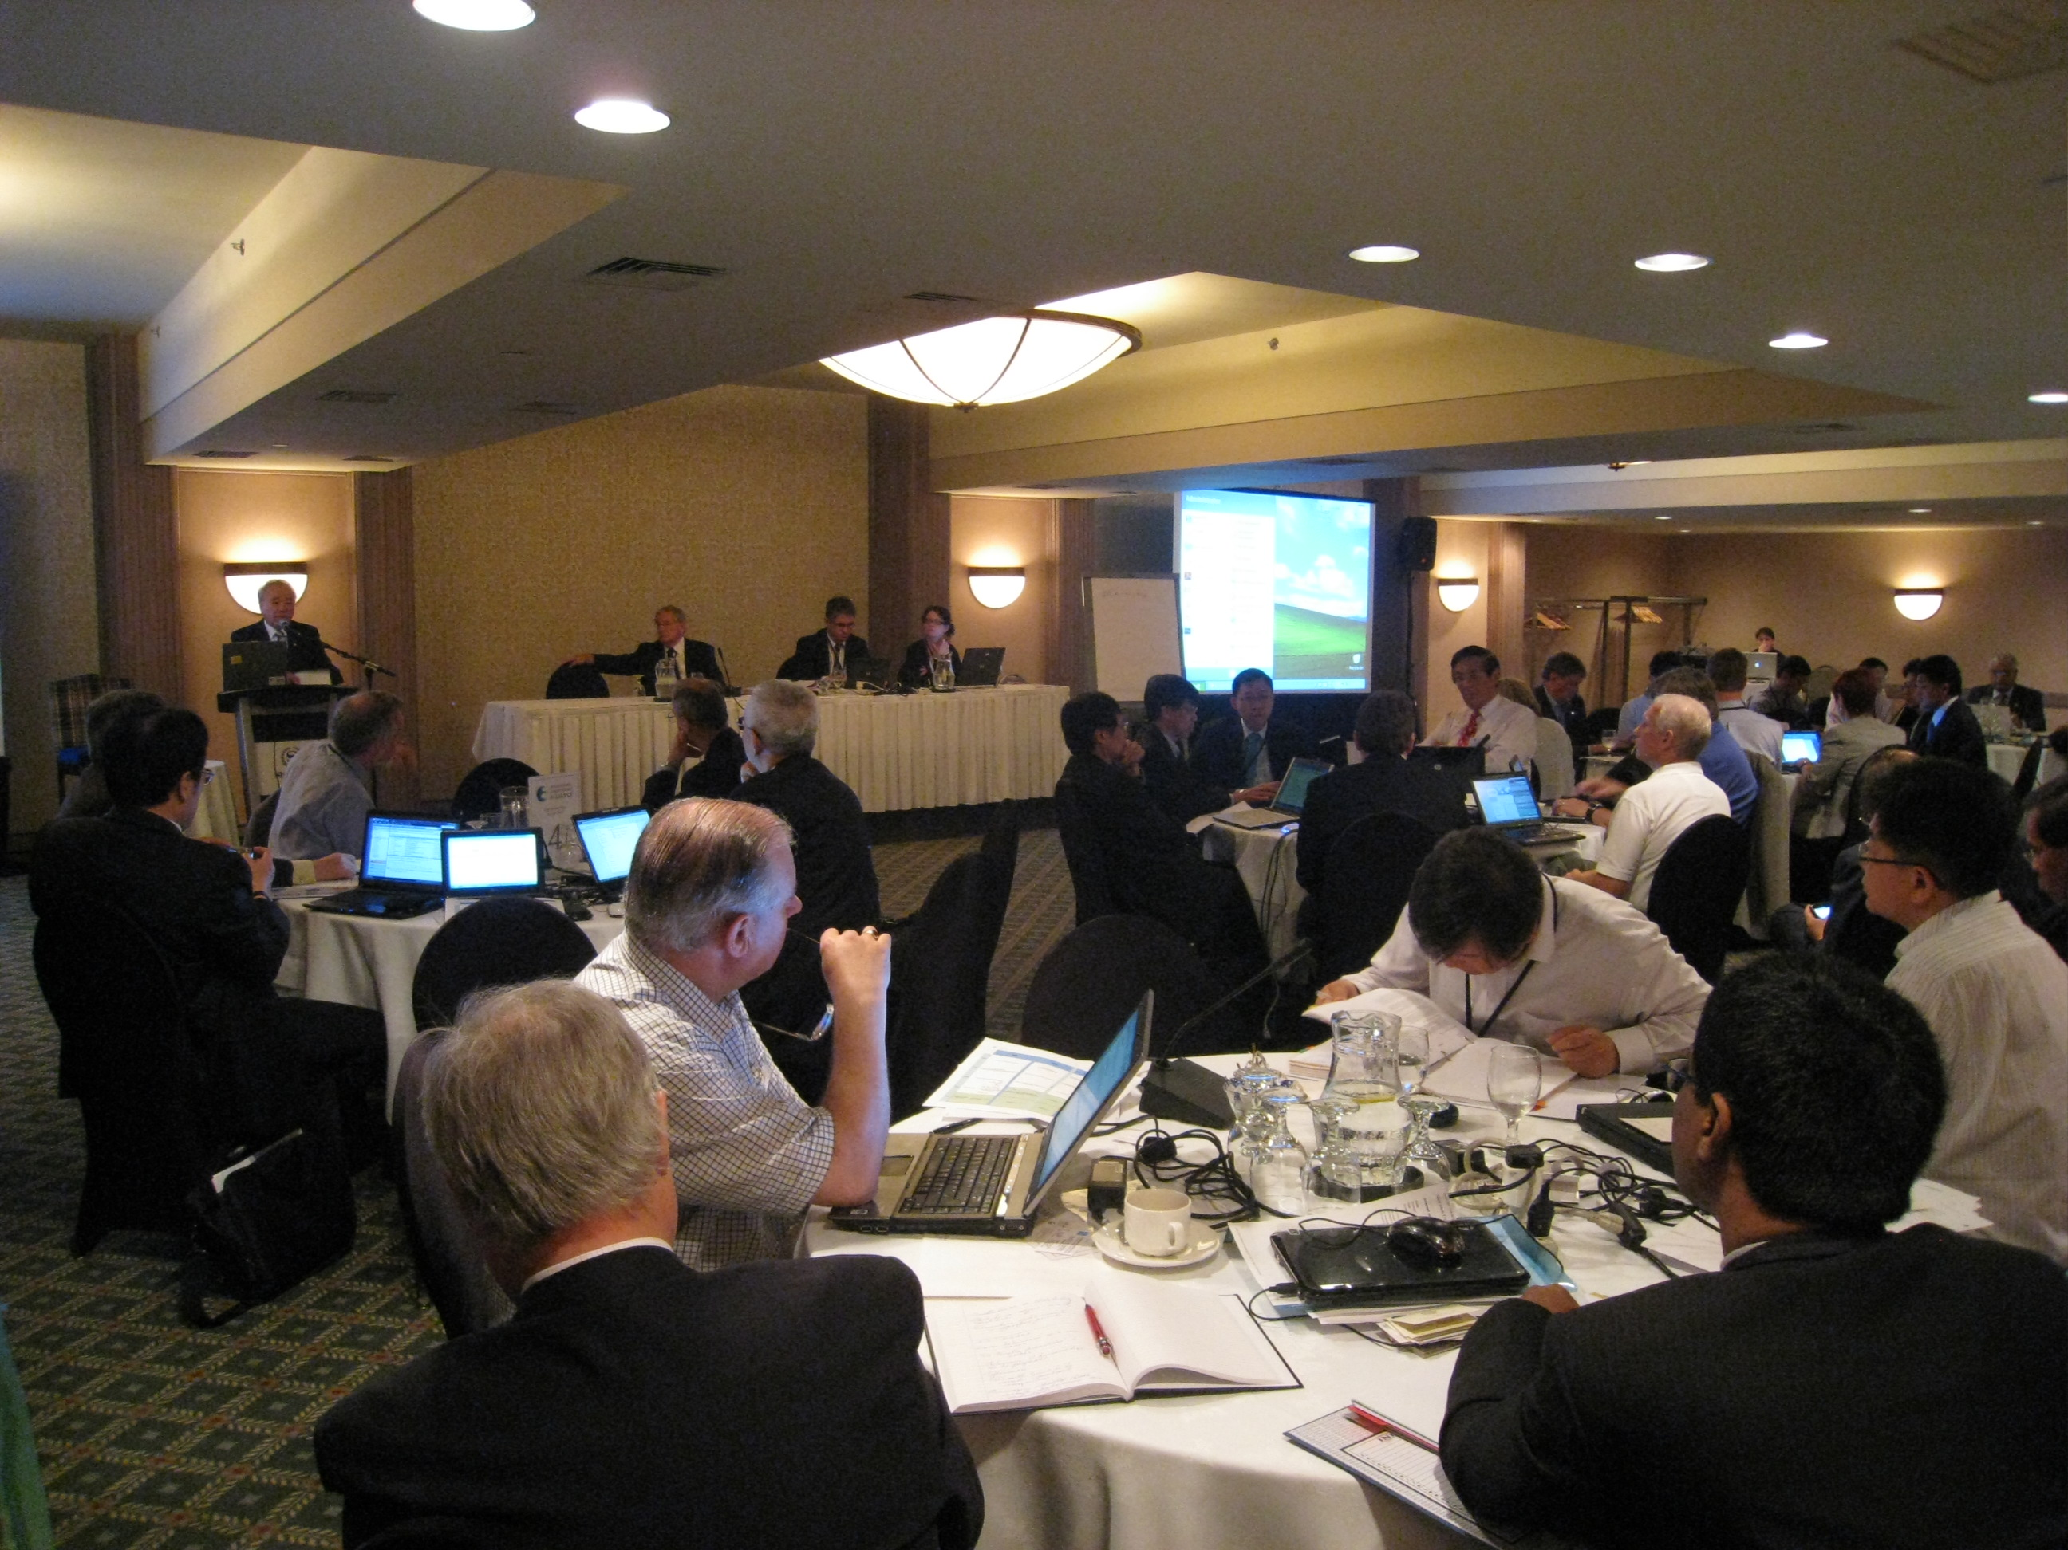

我國向EMF各國代表簡報增加認證水利技師
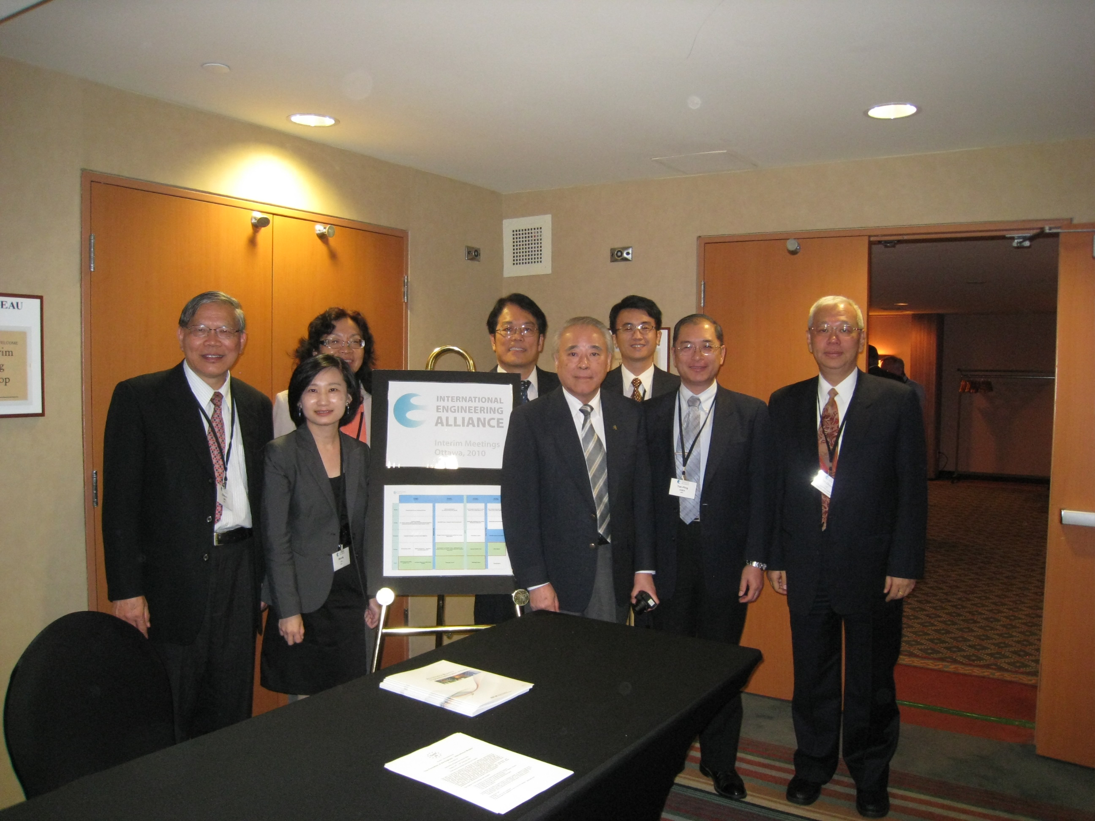

參加IEAM期中會議之我國代表團合影
  - 「APEC Engineer」工作業務會議，除討論此次與APEC章程有關之修正建議，預備明年將提送2011台北大會通過外，並討論相關申請入會案及會員運作情形審查案。首先討論蘇俄正會員之申請案，獲全體會員國同意其加入成為APEC Engineer第14個會員國；接著進行今年須接受複審會員國之討論，香港獲得繼續下一個6年亞太工程師辦理權利，但泰國只獲得下一個3年亞太工程師辦理權利；而印尼在第二次接受複審後，獲得繼續下一個6年亞太工程師辦理權利。接著由莫主委在會議上提出我國建議增設水利類亞太工程師之申請，獲得各會員國無異議一致通過。此外，我國將在2011年接受複審是否繼續得運作下一個6年亞太工程師辦理權利，大會原安排複審小組之會員國為菲律賓、印尼及斯里蘭卡，經我國代表向大會反應，斯里蘭卡並非APEC之會員國，大會接受並將斯里蘭卡改為新加坡。

- 6月25日：
  - 「Washington Accord」工作業務會議部分，因須為會員才能參加，我國參加單位為中華工程教育學會IEET，所以我國中工會代表未參加。
  - 「Closing session」部分，討論2011IEA台北大會籌備情形及2012與2013大會籌辦國之申請。首先由我國IEET陳延平秘書長向各國出席代表提出我國籌備2011大會情形，同時亦在此次大會期間與IEA專業秘書處開會討論我國籌備應注意事項；另2013大會舉辦地點，將選在韓國首都首爾，至於2012大會期中研討會議之舉辦地點，共有澳洲、紐西蘭、印度及斯里蘭卡等4個國家提出爭取，主辦國將由主席團會議做出最後決定。

四、插曲－巧遇渥太華20年來最大地震
6月23日會後，當天下午巧遇渥太華自1991年迄今20年來最大地震，規模約5.0，建築物強烈震動將近20秒，當地居民都從室內驚慌逃出室外，有150年歷史的古蹟建築加拿大國會大廈還因此全面關閉進行安全檢測。在加拿大人驚惶失措之時，惟有我國代表團「處變不驚」，因為這種規模的地震在台灣可說司空見慣，我國團員自然「臨危不亂」，渥太華CBC電視新聞台記者還於國會大廈前訪問我國代表團之莫若楫董事長及台灣營建研究院李咸亨院長，兩位工程專家對於地震工程相關知識予以深入淺出及相當專業的說明，給當地媒體及居民留下深刻的台灣專業工程師印象，實為此行帶來了一段有趣插曲。

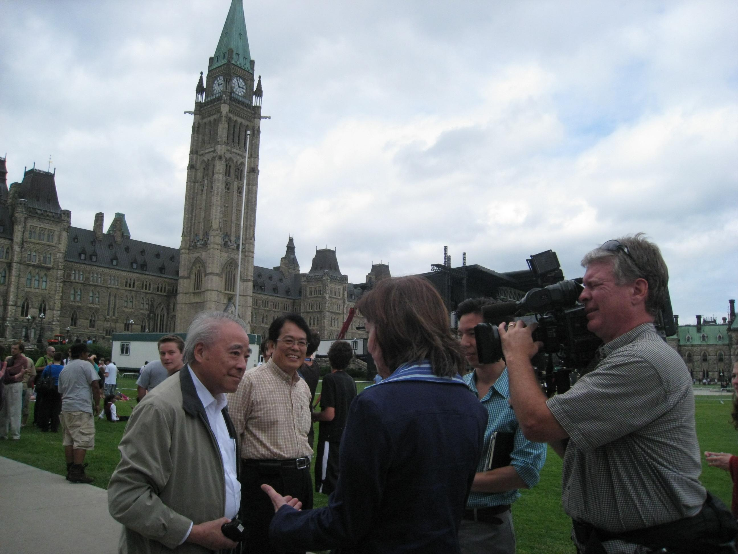

渥太華電視新聞台記者訪問莫董事長及台灣營建研究院李院長

五、心得與建議
（一）本會為協助我國技師取得國際性專業工程師資格，提升營建產業國際競爭力，近年來積極協助國內工程專業NGO團體中國工程師學會參與國際工程師相關組織，拓展專業工程國際舞台，2005年6月加入亞太工程師組織（APEC Engineer）、2008年6月加入亞洲及太平洋工程師協會組織（FEIAP）、2009年6月加入國際工程師流通論壇（EMF）成為正式會員（Full Member），在工程外交上屢創佳績，與國際專業工程師界更建立了良好的人脈及溝通管道，我國中國工程師學會所成立之中華台北國際工程師暨亞太工程師監督委員會確實居功厥偉，助我國取得2011年在台北辦理國際工程聯盟大會之權利自是順理成章，期許相關籌備作業在工程界鼎力合作下進行順利，將這個配合明年我國建國100年相關慶典活動的工程國際會議辦得非常成功。
（二）今年於加拿大渥太華舉行之IEAM期中會議，我國順利獲大會通過增加水利工程科為得認證國際工程師及亞太工程師之技師科別，使得我國經國際認可的技師科別已達土木、結構、大地、電機、環工、水利共6科，惟據瞭解，各國的專業工程師（PE）證照制度及其所認知的各科PE科別與執業範圍都或多或少有些差距，未來在與其他國家進行相互認許談判時可能亦會面臨科別及範圍上面對應的問題，建議中國工程師學會中華台北亞太工程師暨國際工程師監督委員會可對此一問題開始著手研究，以提供本會政策制定研判之用。
（三）中國工程師學會已與馬來西亞工程師學會於2007年簽署合作備忘錄（MOU）及2009年簽署關於跨國執業之合作協議（Agreement），今年韓國技術士會（KPEA）（即韓國的技師公會聯合會）亦表達希比照馬來西亞工程師學會與我國中國工程師學會簽署合作備忘錄（MOU）之強烈意願，在本次IEAM期中會議韓國代表團也就相關議題與我國代表團雙方交換意見，建議在今年底前中國工程師學會能與韓國技術士會雙方積極協商，順利完成簽署合作MOU，為我國技師未來相互認許談判對象再增加一個可能的國家。

